

OFÍCIO n° 44/2025

De: Vereador de Sapucaia do Sul – Ricardo Valim
Para: Secretaria Municipal de Transporte e Mobilidade Urbana
A/c: Amauri Selau
Data: 08/04/2025
Assunto: Conserto/Substituição dos brinquedos da pracinha localizada em frente a Prefeitura Municipal

Prezados, vimos por meio deste documento, trazer uma demanda requerida por cidadãos. Trata-se do conserto/substituição dos brinquedos da pracinha localizada na frente da Prefeitura Municipal. A situação dos mesmos está crítica e representa risco para as crianças pois há ferros enferrujados e pontiagudos expostos que podem causar acidentes.

Foto:
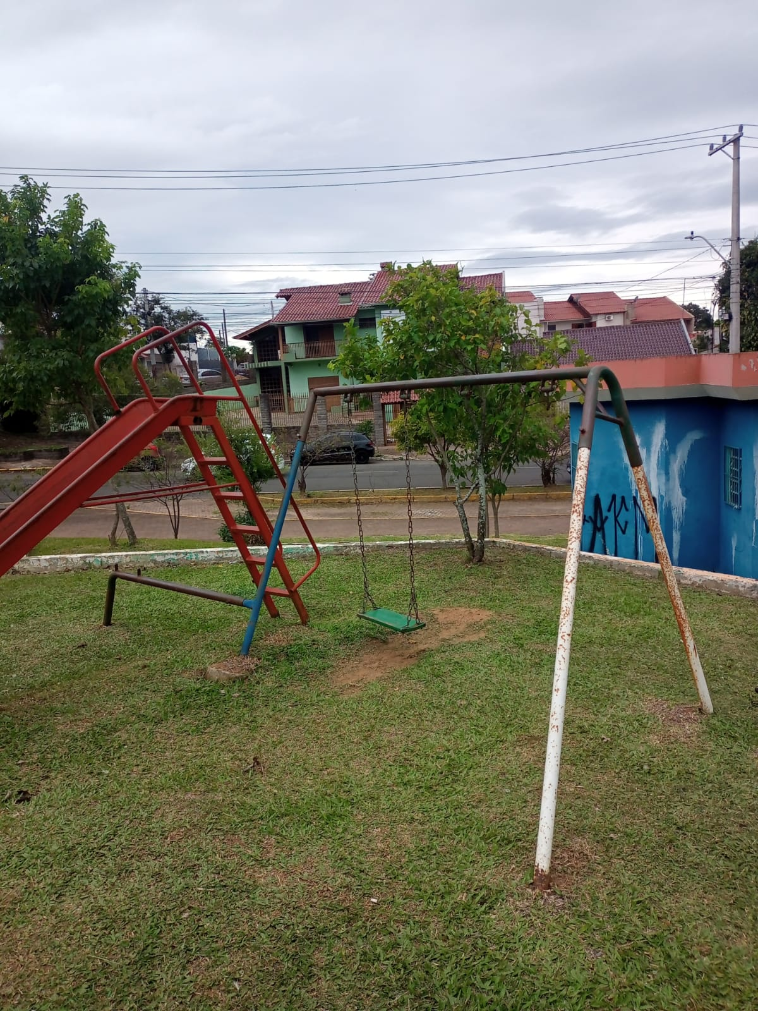
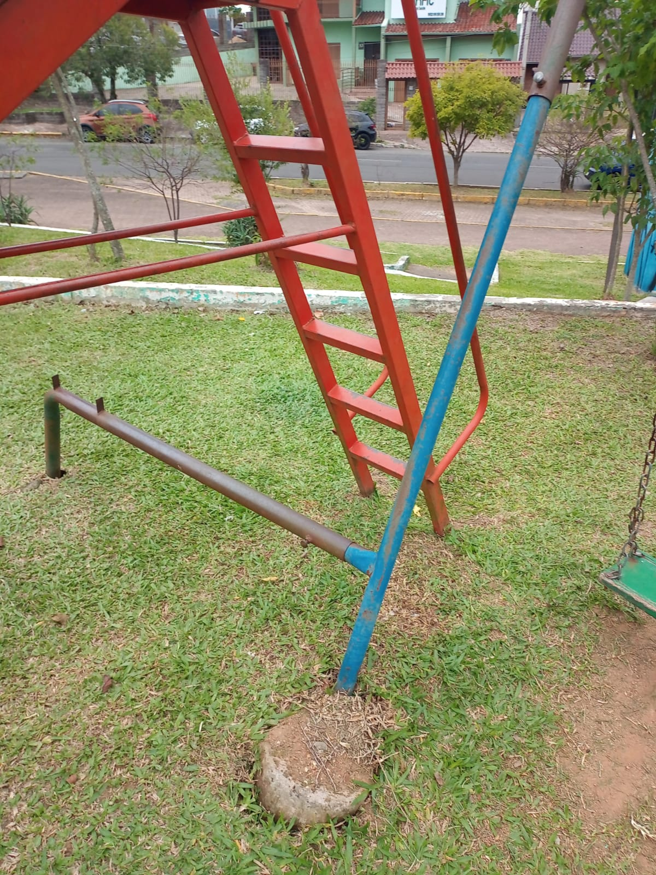
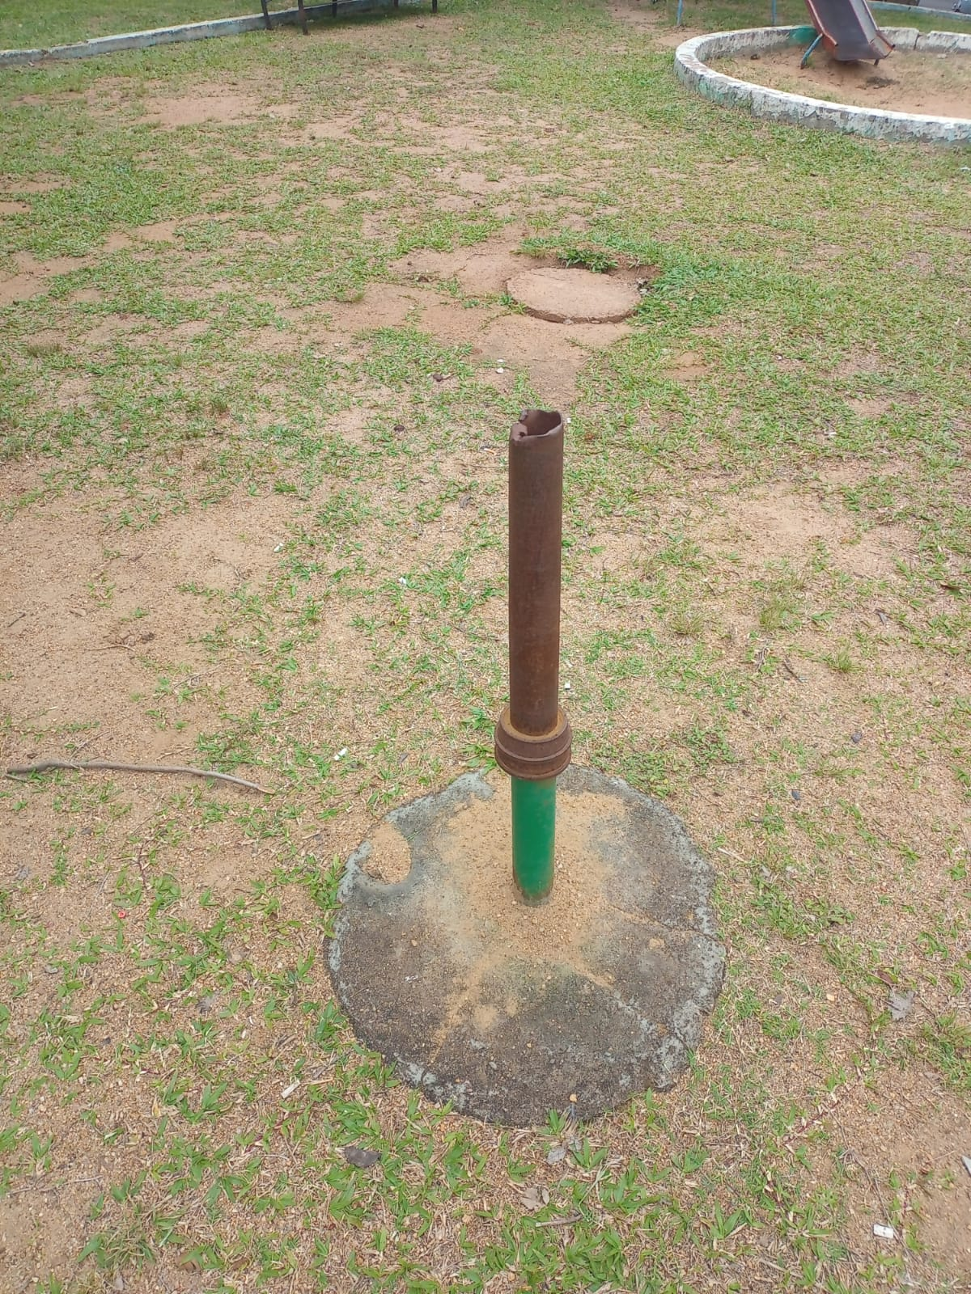
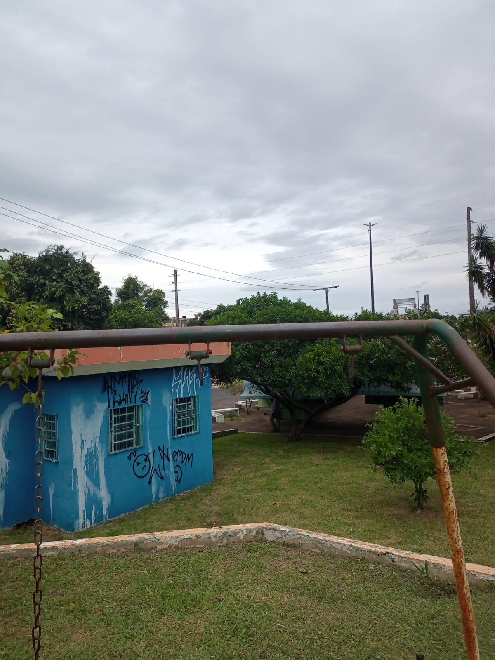
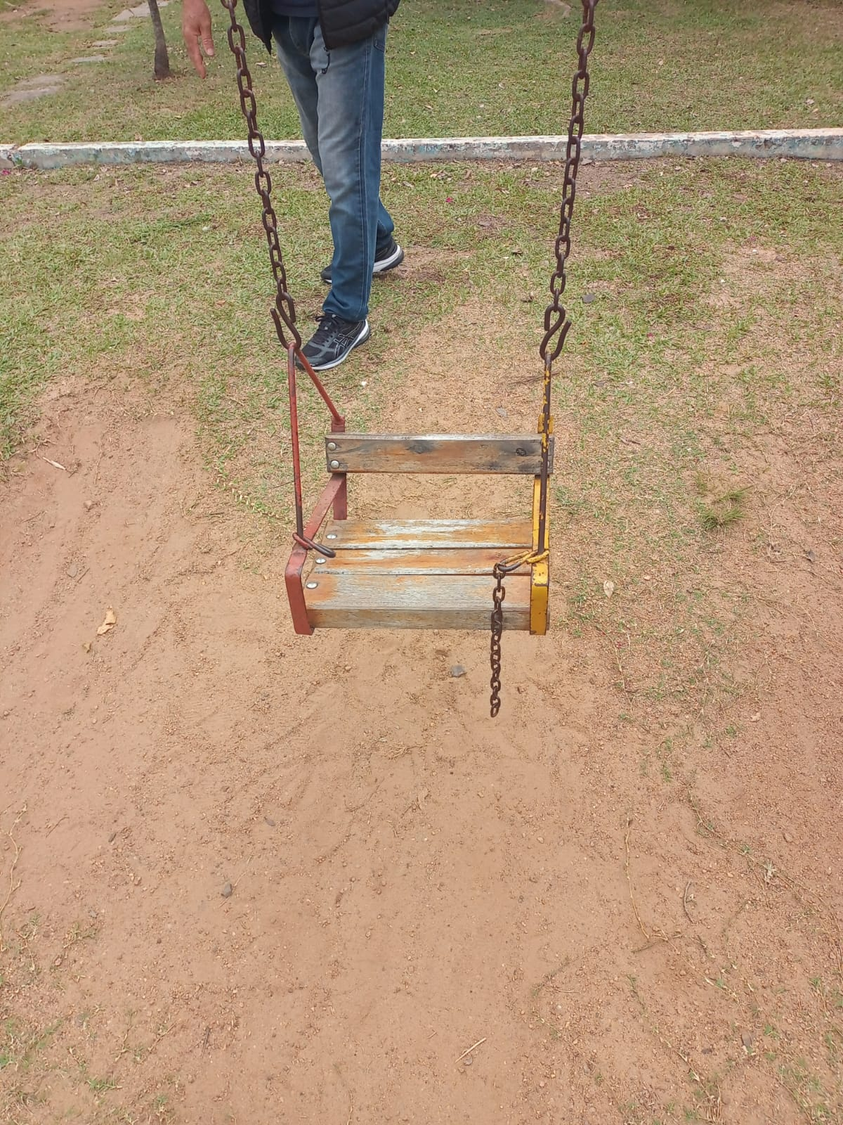

Diante do exposto e na certeza de que podemos contar com a colaboração desse órgão, aos quais entenderão a importância desta iniciativa, revestida de interesse público, solicitamos que sejam tomadas as providências necessárias para a solução desse problema .
O retorno poderá ser remetido via WhatsApp (51) 98330.0123 ou através do e-mail vereador.ricardovalim@gmail.com. A partir deste retorno, visamos informar as medidas tomadas, para os denunciantes da situação aqui registrada.
Sapucaia do Sul, 08 de abril de 2025.
Ricardo Valim
Vereador Sapucaia do Sul / RS,

